TRƯỜNG THCS CỰ KHỐI TỔ CHỨC KỶ NIỆM 110 NĂM NGÀY QUỐC TẾ PHỤ NỮ 8/3.
Mỗi khi tháng 3 về, trên khắp mọi miền đất nước đều vui mừng phấn khởi chào mừng ngày Quốc tế phụ nữ 8/3. Hòa chung không khí đó, nhân dịp kỉ niệm 110 năm ngày Quốc tế phụ nữ 8/3/1910 - 8/3/2020, sáng ngày 7/3/2020 Công đoàn trường THCS Cự Khối tổ chức buổi gặp mặt các CBGVNV trong nhà trường. Đến dự buổi kỷ niệm, có thầy giáo Dương Văn Tuynh - Bí thư chi bộ - Hiệu trưởng nhà trường, cô giáo Đỗ Thị Thu Hương – Phó bí thư chi bộ - Phó Hiệu trưởng nhà trường cùng toàn thể các thầy, cô giáo, nhân viên nhà trường tham dự.
Mở đầu, đồng chí Dương Văn Tuynh - Bí thư chi bộ - Hiệu trưởng nhà trường đã thay mặt toàn thể các đồng chí giáo viên, nhân viên nam trong nhà trường gửi những lời chúc tốt đẹp, chân thành dành tới các cô giáo, nhân viên nữ trong trường. Theo đồng chí, những thành công của nhà trường chiếm một phần quan trọng của chị em phụ nữ và cũng rất vui khi làm việc cùng những đồng nghiệp nhiệt tình, có trách niệm với công việc như vậy. Thay mặt các đồng chí nam trong nhà trường, đồng chí cũng gửi lẵng hoa tươi thắm tới các chị em phụ nữ trong trường. Đó cũng là những tình cảm tốt đẹp nhất mà các thầy dành cho các cô. Tiếp đến, thay mặt các cô giáo, nhân viên nữ trong trường, đồng chí Đỗ Thị Thu Hương – Phó bí thư chi bộ - Phó Hiệu trưởng nhà trường đã lên nhận những tình cảm tốt đẹp đó và gửi lời cảm ơn sâu sắc đến các đồng chí giáo viên, nhân viên nam. Cũng trong buổi gặp mặt, đồng chí gửi lời chúc đến toàn thể các chị, em phụ nữ trong nhà trường và gia đình nhân dịp ngày 8/3. Đồng chí cũng phát biểu: “Ngày Quốc tế phụ nữ 8/3 mang ý nghĩa bình đẳng giới sâu sắc, có tác động mạnh mẽ, to lớn đối với phụ nữ trên toàn thế giới. Đây cũng là ngày mà những người nam giới thể hiện tình cảm của mình đối với những người phụ nữ ở gia đình cũng như ở cơ quan luôn giúp đỡ họ trong mọi việc”. Cuối cùng, đồng chí Lưu Việt Hà - Chủ tịch Công đoàn nhà trường cũng dành những bông hoa nhỏ bé, xinh xắn đến với các CBGVNV nữ trong nhà trường.
Trong bối cảnh cả nước đang phòng chống dịch Covid 19, buổi gặp gỡ của CBGVNV trường THCS Cự Khối trong dịp 8/3 tuy đơn giản nhưng vẫn chứa đầy tình cảm mà các đồng chí nam dành cho CBGVNV nữ.
* Một số hình ảnh lễ kỷ niệm ngày 8/3:
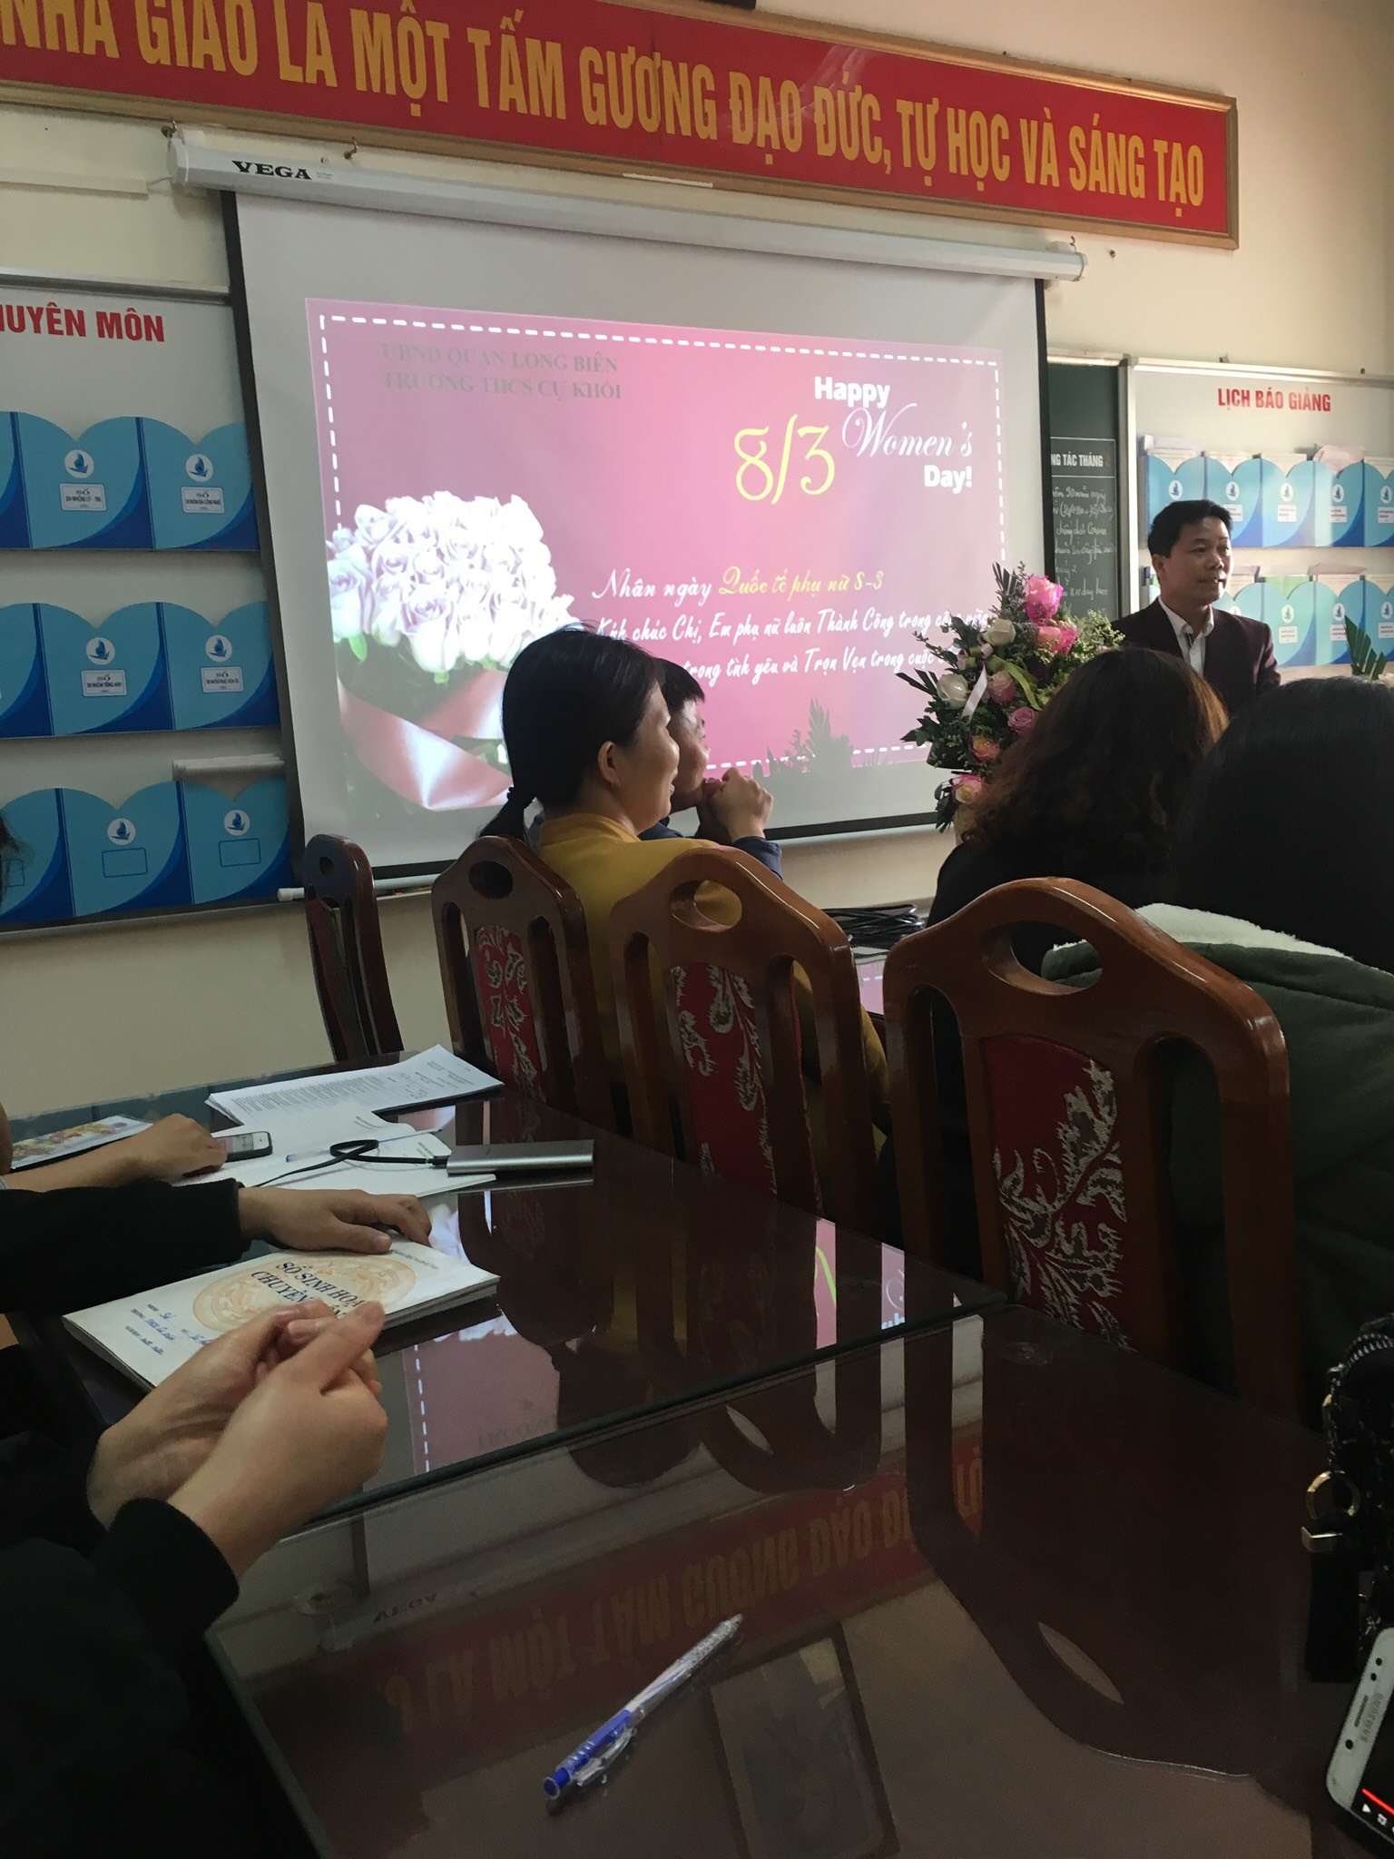
Đồng chí Dương Văn Tuynh – Bí thư chi bộ - Hiệu trưởng nhà trường phát biểu và thay mặt các đồng chí nam gửi lời chúc đến CBGVNV nữ trong trường.
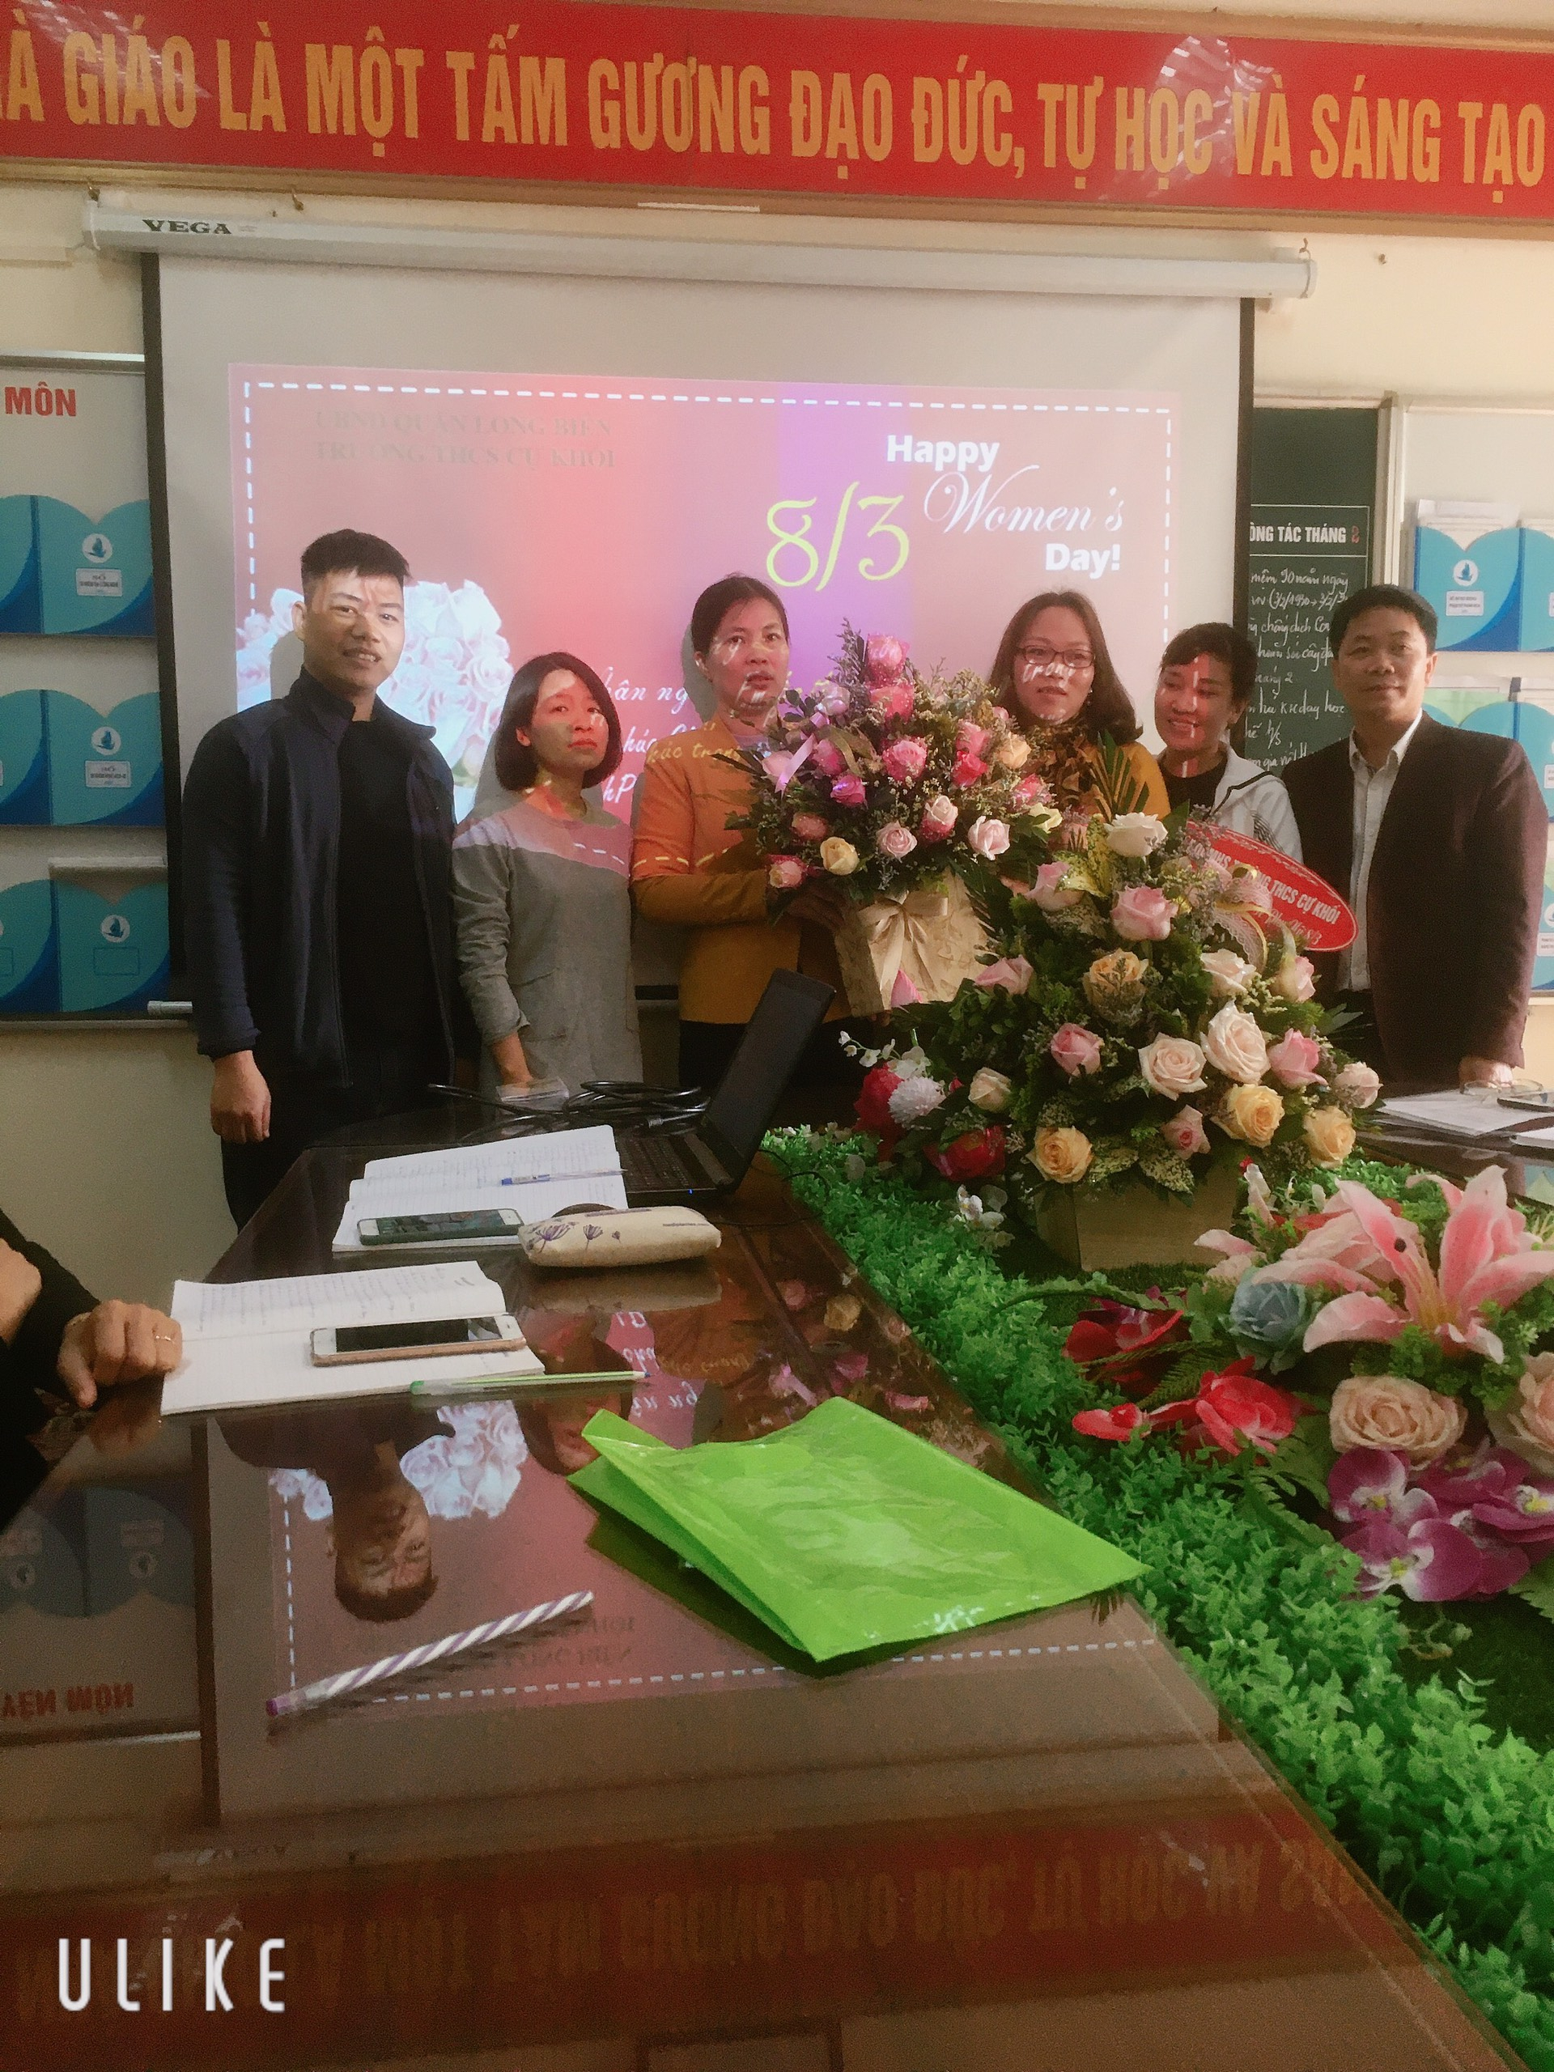
Đồng chí Đỗ Thị Thu Hương – Phó bí thư chi bộ - Phó hiệu trưởng nhà trường và các đồng chí tổ trưởng các tổ chuyên môn lên nhận lẵng hoa của các đồng chí nam trong nhà trường.
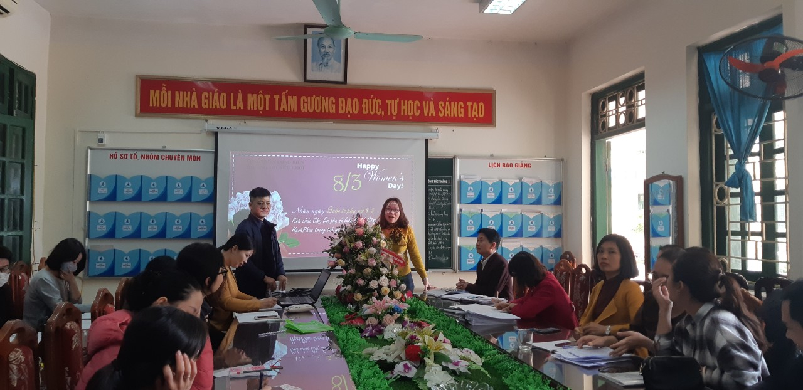
Đồng chí Đỗ Thị Thu Hương - Phó hiệu trưởng nhà trường thay mặt toàn bộ CBGVNV nữ trong trong trường gửi lời cảm ơn đến các đồng chí nam.
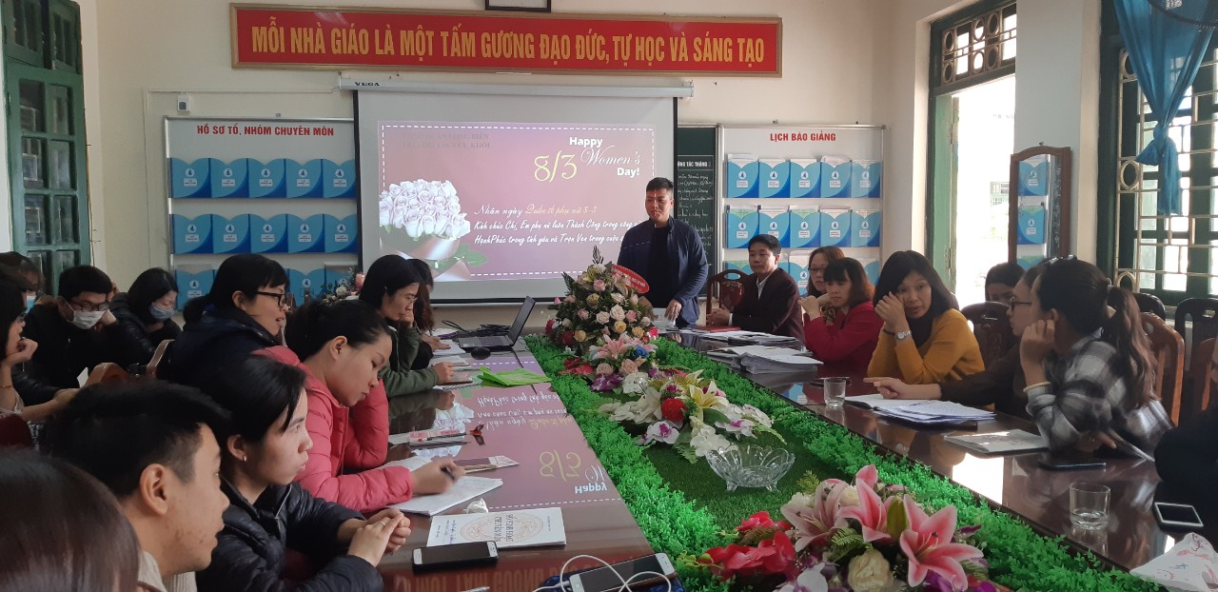
Đồng chí Lưu Việt Hà – Chủ tịch Công Đoàn nhà trường gửi lời chúc và có những bông hoa dành đến CBGVNV nữ.
Tác giả: Nguyễn Huyền Trang

